Инструкция по подключению ноутбука с windows 10 к беспроводной сети RANEPA(802.1x)
- Выбрать в списке сетей RANEPA(802.1x) нажать подключиться.
Для более стабильной и корректной работы сети, необходимо ставить галочку подключиться автоматически, а на все остальных сетях в зоне действия ее снимать.
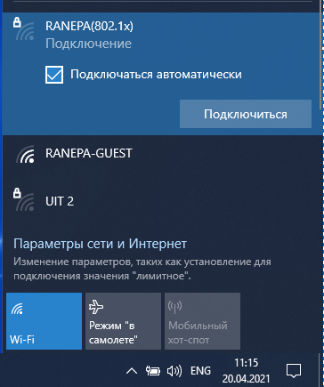
- Ввести свой логин и пароль.
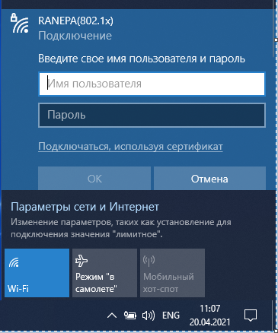
- Нажать подключиться.
